  試了多種隔熱方法，最後加買的PS高密度保麗倫板，因為體積大，請貨運行送不划算，花了點時間借廂型車去載，所以沒有能夠立刻補此文。

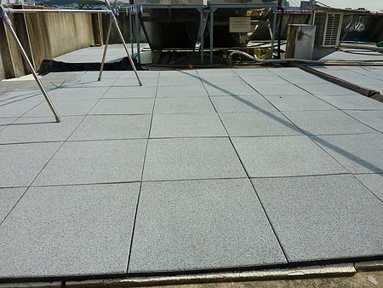

頂樓鋪好後的模樣，使用的是厚三公分的PS高密度保麗倫板（簡稱PS板），上頭壓的是橡膠隔熱板。

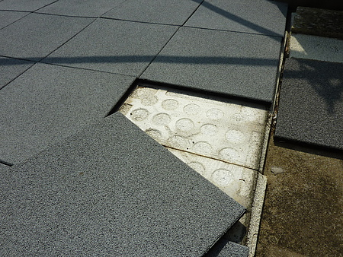

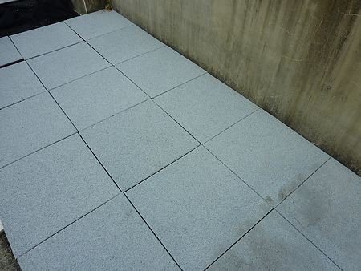

  （以上照片是掉圖後重拍的，已經過了三年，頂樓有點亂）。   
       狠下心來，連窗戶都用PS板隔熱。這很重要，依資料顯示「夏日白天，開冷氣時從**窗戶等開口**部位進入室內的熱量佔全部的**73％」**。還好拉上窗簾就不覺難看，反正本來就會拉上的。這樣做，絕對比窗戶做兩層的隔熱效果更好。其實窗戶做兩層有不便之處，除非用的是很貴的那種隔音氣密窗(缺點：時間久，中間灌的氦氣會漏掉，隔熱效果將大減，更慘的是，因為中間層擦不到，所以只能任它髒)，否則當開窗要看戶外時，經常會撞上第二面窗，很搞笑。尤其打掃房子擦窗時你就更會知道麻煩了。（為了隔音隔熱而弄兩層窗，也是岡子我做過的愚蠢事之一）。

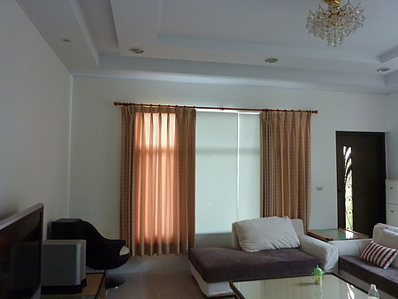    
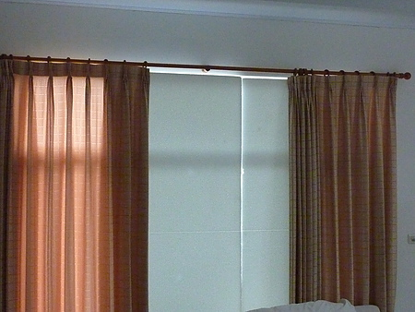

       頂樓及窗戶用PS板阻隔後，室內溫度總算降低了2~3度。本來白天可達34度，現在大約在30~31度左右。  
       所以，經過敝人實作後，真正有點效果的是PS板隔熱法。敝人的房子是獨棟的，從早晨東晒，至下午的西晒全包了。一般連棟式住家，受光面少，只要做頂樓，效果大概就出來了，嫌不夠不妨將保麗倫加厚。一片180X90X3。180元。  
        要做頂樓隔熱，千萬別像我笨笨的，聽信新聞的置入性行銷，買了一堆橡膠隔熱磚。建議使用一般的紅磚加PS板來施作就可以了。一片50X50公分的橡膠隔熱磚，要價120~140元。若是用PS板鋪設，上頭再鋪滿紅磚塊，50X50大約只要10塊磚，加上PS板的成本，不到50元。紅磚單片約2塊錢。一次買500片，建材行會用貨車載來。  
       如果怕紅磚也吸太多熱，加速熱能傳導至PS板下的水泥。使隔熱成效降低，你也可以採用ㄇ字型的鋪法。這樣上頭能行走，又減少紅磚與PS板的接觸面。（但是要搬的磚會變很多，穩定性也要考慮）。  
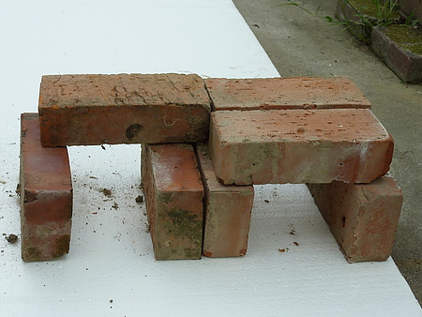

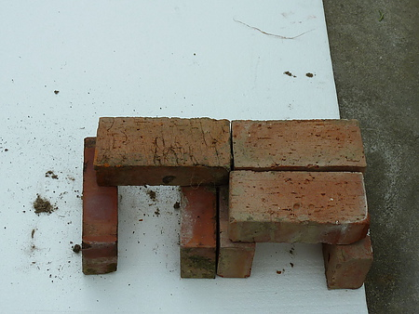    
       如果頂樓並不會常常上去走動，不須要擔心保麗倫被踩壞。更省錢省工的方法，就是用紅磚壓住PS板，防止吹走就行了。這樣也省了搬很多磚的工。（可是保麗倫板會風化……蓋層厚、白色帆布比較好。）  
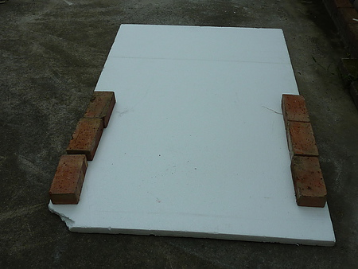    
（用紅磚壓住邊邊就不會飛走）  
       賣PS板的老板是說PS板保用十年。但敝人沒法子測試其真實性（或者請十年後再問我），只能姑且信之。至於紅磚，哪天若不用來隔熱了，還可以拿來圍花園，墊東西，用途多多。  
       想到我花了五萬多塊搞這些東西，就有點心疼。我一個月的電費也不過一千多塊，冷氣就算佔一半，也才500元。五萬塊隔熱降溫後，又不代表不用開冷氣，31度也還是悶熱啊。實際要真靠省冷氣的電賺回這筆錢，恐怕要20年吧。所以建議大家，別用花大錢的方式做隔熱了。用PS板有效又便宜，施工也是最快的。何樂而不為。(若不是因為吹冷氣太傷身，能不吹就儘量少吹。否則花了十幾萬安裝冷氣，哪裏會在乎這幾百塊的電費？)  
ps1：我跟炎熱的夏天卯上了，決定犧牲掉側門的便利及側窗的景觀，封掉！一方面增加了房間的隱閉性，也減少外熱進入的通道。反正做一點就有一點的效果，電價也漲了，盡力而為就是。

水性的隔熱塗料 PS隔熱板